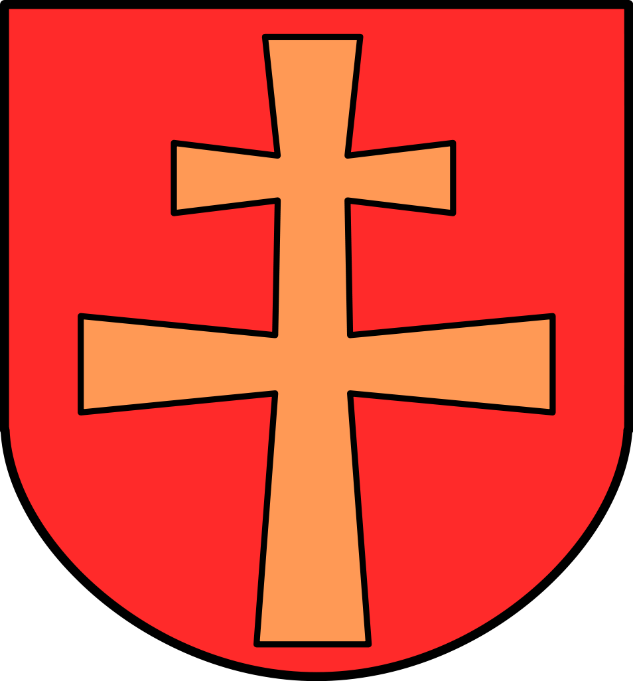

REJESTR INSTYTUCJI KULTURY
PROWADZONY PRZEZ MIASTO I GMINĘ MAŁOGOSZCZ

Prowadzony zgodnie z Rozporządzeniem Ministra Kultury i Dziedzictwa Narodowego z dnia 26 stycznia 2012 r. w sprawie sposobu
prowadzenia i udostępniania rejestru instytucji kultury (Dz. U. z 2012 r. poz. 189)

KSIĘGA REJESTROWA INSTYTUCJI KULTURY
Prowadzona zgodnie z Rozporządzeniem Ministra Kultury i Dziedzictwa Narodowego z dnia 26 stycznia 2012 r w sprawie sposobu prowadzenia i udostępniania rejestru instytucji kultury ( Dz.U. z 2012 r. poz 189)

Dom Kultury w Małogoszczu
Numer wpisu do rejestru: 1/1992
Dział I- Oznaczenie instytucji kultury
1 | 2 | 3 | 4 | 5 | 6 | 7 | 8 | 9 | 10
Numer kolejny wpisu | Data wpisu, daty kolejnych zmian | Pełna skrócona nazwa instytucji kultury | Przedmiot działalności instytucji kultury | Siedziba i adres instytucji kultury | Oznaczenie organizatora i aktu o utworzeniu instytucji kultury | Nazwa podmiotu, z którym organizator wspólnie prowadzi instytucję kultury | Cyfrowy identyfikator instytucji kultury nadany w systemie informacji statystycznej | Uwagi | Imię i nazwisko pełnomocnika organizatora dokonującego wpisu
1 | 20.05.1992 | Gminny Ośrodek Kultury –GOK w Małogoszczu | Realizacja zadań samorządu w zakresie edukacji kulturalnej, upowszechnianie kultury, sztuki, sportu, turystyki, rekreacji, rozrywki( promowanie działalności społeczno kulturalnej, rekreacyjnej, sportowej, rozrywkowej i oświatowej) Podnoszenie życia kulturalnego na terenie Gminy Małogoszcz | ul. 11 listopada 17  28-366 Małogoszcz | Gmina Małogoszcz  Uchwała Gminnej Rady Narodowej Nr XXVII/76/83 z dnia 26 października 1983 r. w sprawie powołania do działania GOK w Małogoszczu |  | REGON: 290016819  NIP:656-18-56-032  PKD:9231F | --------- | Weronika Orłowska
2 | 30.11.2005 |  | Realizacja zadań w zakresie wychowania, edukacji i upowszechniania kultury, wychowanie poprzez sztukę , upowszechnianie sportu-rekreacji, organizowanie czasu wolnego dzieci, młodzieży i dorosłych , prowadzenie działalności promocyjnej, upowszechnianie dorobku kulturalnego regionu. |  | Uchwała Nr 23/216/05 rady Miejskiej w Małogoszczu z dnia 30 listopada 2005 w sprawie przekształcenia Miejsko-Gminnego Ośrodka Kultury w Małogoszczu w Samorządową Instytucje Kultury pn. Dom Kultury w Małogoszczu |  |  |  | Weronika Orłowska

Dział II- Organizacja instytucji kultury
1 | 2 | 3 | 4 | 5 | 6 | 7 | 8
Numer kolejny wpisu | Data wpisu, daty kolejnych zmian | Informacja o założeniu do rejestru statutu | Imię i nazwisko Dyrektora instytucji kultury i jego zastępców lub oznaczenie osoby fizycznej lub prawnej, której powierzono zarządzanie instytucja kultury | Imiona i nazwiska pełnomocników instytucji kultury uprawnionych do dokonywania czynności prawnych w imieniu instytucji oraz zakres ich upoważnień | Nazwa oraz siedziba wyodrębnionych jednostek organizacyjnych instytucji kultury i ich cyfrowe identyfikatory nadane w systemie informacji statystycznej | Uwagi | Imię i nazwisko pełnomocnika organizatora dokonującego wpisu
1 | 30.04.1993 r | Statut przyjęty Uchwała Nr. IV/28/93 Rady Gminy z dnia 30 kwietnia 1993 r. | Andrzej Staniek | Andrzej Staniek- upoważnienie Zarządu Gminy Małogoszcz |  |  | Weronika Orłowska
2 | 15.02.1996 r. | Zmiana statutu Uchwałą Nr I/9/96 Rady Miejskiej w Małogoszczu z dnia 15.02.1996 r. |  |  |  |  | Weronika Orłowska
3 | 30.09.1998 r | Zmiana do regulaminu organizacji wewnętrznej Uchwałą NR 129/98 z dnia 30 września 1998 r. |  |  |  |  | Weronika Orłowska
4 | 29.12.2000 r. | Zmiana statutu Uchwałą Nr 20/201/200 Rady Miejskiej w Małogoszczu z dnia 29.12.2000 r. |  | Andrzej Staniek- upoważnienie Burmistrza Miasta i Gminy Małogoszcz |  |  | Weronika Orłowska
5 | 30.11.2005r. | Przekształcenie miejsko-Gminnego ośrodka kultury w Samorządową Instytucję Kultury pn. Dom Kultury w Małogoszczu Uchwałą Nr 23/216/05 Rady Miejskiej w Małogoszczu z dnia 30.11.2005 r. |  |  |  |  | Weronika Orłowska
6 |  | Nadania statutu samorządowej instytucji kultury pn. Dom Kultury w Małogoszczu Uchwałą Nr 23/217/05 Rady Miejskiej w Małogoszczu z dnia 30.11.2005 r. |  |  |  |  | Weronika Orłowska
7 | 20.11.2009 r. | Wprowadzenie zmian w statucie Domu kultury w Małogoszczu Uchwałą NR 25/209/09 z dnia 20.11.2009r. |  |  |  |  | Weronika Orłowska

Dział III- Mienie instytucji kultury
1 | 2 | 3 | 4 | 5 | 6
Numer kolejny wpisu | Data wpisu, daty kolejnych zmian | Informacja o złożeniu do rejestru rocznego sprawozdania finansowego | Informacja o obciążenie środków trwałych instytucji kultury ograniczonymi prawami rzeczowymi | Uwagi | Imię i nazwisko pełnomocnika organizatora dokonującego wpisu
1 | 10.06.2009 | Złożono sprawozdanie finansowe za rok 2008. | ----------------------- | ----------- | Weronika Orłowska
2 | 25.06.2010 | Złożono sprawozdanie finansowe za rok 2009. | ----------------------- | ----------- | Weronika Orłowska
3 | 21.06.2011 | Złożono sprawozdanie finansowe za rok 2010. | ----------------------- | ----------- | Weronika Orłowska
4 | 12.06.2012 | Złożono sprawozdanie finansowe za rok 2011. | ----------------------- | ----------- | Weronika Orłowska
5 | 07.06.2013 | Złożono sprawozdanie finansowe za rok 2012. | ----------------------- | ----------- | Weronika Orłowska
6 | 26.06.2014 | Złożono sprawozdanie finansowe za rok 2013. | ----------------------- | ----------- | Weronika Orłowska
7 | 26.06.2015 | Złożono sprawozdanie finansowe za rok 2014. | ----------------------- | ----------- | Weronika Orłowska
8 | 14.06.2016 | Złożono sprawozdanie finansowe za rok 2015. | ----------------------- | ------------ | Magdalena Ziencikiewicz
9 | 19.06.2017 | Złożono sprawozdanie finansowe za rok 2016. | ----------------------- | ----------- | Magdalena Ziencikiewicz
10 | 08.06.2018 | Złożono sprawozdanie finansowe za rok 2017. | ----------------------- | ----------- | Magdalena Ziencikiewicz
11 | 05.06.2019 | Złożono sprawozdanie finansowe za rok 2018. | ----------------------- | ----------- | Magdalena Ziencikiewicz
12 | 15.06.2020 | Złożono sprawozdanie finansowe za rok 2019. | ----------------------- | ----------- | Paweł Krzysztofik
13 | 08.06.2021 | Złożono sprawozdanie finansowe za rok 2020. | ----------------------- | ----------- | Paweł Krzysztofik
14 | 06.06.2022 | Złożono sprawozdanie finansowe za rok 2021. | ----------------------- | ----------- | Paweł Krzysztofik
15 | 06.06.2023 | Złożono sprawozdanie finansowe za rok 2022. | ---------------------- | ----------- | Paweł Krzysztofik
16 | 05.06.2024 | Złożono sprawozdanie finansowe za rok 2023. | ---------------------- | ----------- | Aleksandra Boruch

Dział IV- Połączenie, podział i likwidacja instytucji kultury
1 | 2 | 3 | 4 | 5 | 6
Numer kolejny wpisu | Data wpisu, daty kolejnych zmian | Informacja o połączeniu, podziale lub likwidacji instytucji kultury | Imię i nazwisko likwidatora | Uwagi | Imię i nazwisko pełnomocnika organizatora dokonującego wpisu
1

Miejsko-Gminna Biblioteka Publiczna w Małogoszczu
Numer wpisu do rejestru: 2/1983
Dział I- Oznaczenie instytucji kultury
1 | 2 | 3 | 4 | 5 | 6 | 7 | 8 | 9 | 10
Numer kolejny wpisu | Data wpisu, daty kolejnych zmian | Pełna skrócona nazwa instytucji kultury | Przedmiot działalności instytucji kultury | Siedziba i adres instytucji kultury | Oznaczenie organizatora i aktu o utworzeniu instytucji kultury | Nazwa podmiotu, z którym organizator wspólnie prowadzi instytucję kultury | Cyfrowy identyfikator instytucji kultury nadany w systemie informacji statystycznej | Uwagi | Imię i nazwisko pełnomocnika organizatora dokonującego wpisu
1 | 01.09.1983 r | Gminna Biblioteka Publiczna w Małogoszczu | Udostępnienie książek, czasopism i innych materiałów bibliotecznych , upowszechnianie czytelnictwa, prowadzenie działalności informacyjnej, kulturalnej oraz sprawowanie nadzoru organizacyjnego nad siecią placówek filialnych i punktów bibliotecznych | ul.Jędrzejowska 12b  28-366 Małogoszcz | Gmina Małogoszcz  Zarządzenie Nr 11/83 naczelnika Gminy w Małogoszczu z dnia 1 września 1983 r. |  | REGON:292720883  NIP:656 18 55 995  PKD: 92.51.A | ---------- | Weronika Orłowska
2 | 30.11.2005 | Miejsko-Gminna Biblioteka Publiczna w Małogoszczu |  | ul. Jaszowskiego 3a  28-366 Małogoszcz | Przekształcenie Miejsko-Gminnej Biblioteki publicznej w Małogoszczu w Samorządową Instytucję Kultury Uchwałą Nr 23/218/05 Rady Miejskiej w Małogoszczu z dnia 30 listopada 2005r. |  |  |  | Weronika Orłowska

Dział II- Organizacja instytucji kultury
1 | 2 | 3 | 4 | 5 | 6 | 7 | 8
Numer kolejny wpisu | Data wpisu, daty kolejnych zmian | Informacja o założeniu do rejestru statutu | Imię i nazwisko Dyrektora instytucji kultury i jego zastępców lub oznaczenie osoby fizycznej lub prawnej, której powierzono zarządzanie instytucja kultury | Imiona i nazwiska pełnomocników instytucji kultury uprawnionych do dokonywania czynności prawnych w imieniu instytucji oraz zakres ich upoważnień | Nazwa oraz siedziba wyodrębnionych jednostek organizacyjnych instytucji kultury i ich cyfrowe identyfikatory nadane w systemie informacji statystycznej | Uwagi | Imie i nazwisko pełnomocnika organizatora dokonującego wpisu
1 | 04.01.1989 r | ustalenie statutu Zarządzeniem Nr. I/89 Naczelnika Gminy w Małogoszczu z dnia 4 stycznia 1989 r. | Anna Kowalczyk-kierownik biblioteki | Anna Kowalczyk |  | Istnieją Filie w Żarczycach Dużych,  Złotnikach, Kozłowie | Weronika Orłowska
2 | 19.06.1995 r. | Statut przyjęty Uchwałą nr IV/21/95 Rady Gminy w Małogoszczu z dnia 19 czerwca 1995r | Anna Kowalczyk |  |  |  | Weronika Orłowska
3 | 29.12.2000 r | Zmiana do statutu Uchwałą Nr 20/202/2000 z dnia 29 grudnia 2000r. | Grażyna Skrobot |  |  |  | Weronika Orłowska
4 | 30.11.2005 r. | Przekształcenie Miejsko Gminnej Biblioteki Publicznej w Małogoszczu w Samorządowa Instytucję Kultury Uchwałą Nr 23/218/2005 Rady Miejskiej w Małogoszczu z dnia 30.11.2005 r. | Grażyna Skrobot | Pełnomocnictwo nr 12/02 |  |  | Weronika Orłowska
5 | 29.12.2005r. | Nadanie statutu samorządowej instytucji kultury pn. Miejsko-Gminna Bibliotek Publiczna w Małogoszczu Uchwałą Nr 24/223/05 Rady Miejskiej w Małogoszczu z dnia 29.12.2005 r. |  |  |  |  | Weronika Orłowska
6 | 30.12.2009 | Zmiana do statutu Uchwałą NR 26/222/09 Rady Miejskiej w Małogoszczu z dnia 30 grudnia 2009r. |  |  |  |  | Weronika Orłowska

Dział III- Mienie instytucji kultury
1 | 2 | 3 | 4 | 5 | 6
Numer kolejny wpisu | Data wpisu, daty kolejnych zmian | Informacja o złożeniu do rejestru rocznego sprawozdania finansowego | Informacja o obciążenie środków trwałych instytucji kultury ograniczonymi prawami rzeczowymi | Uwagi | Imię i nazwisko pełnomocnika organizatora dokonującego wpisu
1 | 10.06.2009 | Złożono sprawozdanie finansowe za rok 2008. | ----------------------- | ----------- | Weronika Orłowska
2 | 25.06.2010 | Złożono sprawozdanie finansowe za rok 2009. | ----------------------- | ----------- | Weronika Orłowska
3 | 21.06.2011 | Złożono sprawozdanie finansowe za rok 2010. | ----------------------- | ----------- | Weronika Orłowska
4 | 12.06.2012 | Złożono sprawozdanie finansowe za rok 2011. | ----------------------- | ----------- | Weronika Orłowska
5 | 07.06.2013 | Złożono sprawozdanie finansowe za rok 2012. | ----------------------- | ----------- | Weronika Orłowska
6 | 26.06.2014 | Złożono sprawozdanie finansowe za rok 2013. | ----------------------- | ----------- | Weronika Orłowska
7 | 26.06.2015 | Złożono sprawozdanie finansowe za rok 2014. | ----------------------- | ----------- | Weronika Orłowska
8 | 14.06.2016 | Złożono sprawozdanie finansowe za rok 2015 | ---------------------- | ----------- | Magdalena Zienckiewicz
9 | 19.06.2017 | Złożono sprawozdanie finansowe za rok 2016. | ----------------------- | ----------- | Magdalena Ziencikiewicz
10 | 08.06.2018 | Złożono sprawozdanie finansowe za rok 2017. | ----------------------- | ----------- | Magdalena Ziencikiewicz
11 | 05.06.2019 | Złożono sprawozdanie finansowe za rok 2018. | ----------------------- | ----------- | Przemysław Spurek
12 | 15.06.2020 | Złożono sprawozdanie finansowe za rok 2019. | ----------------------- | ----------- | Paweł Krzysztofik
13 | 08.06.2021 | Złożono sprawozdanie finansowe za rok 2020. | ----------------------- | ----------- | Paweł Krzysztofik
14 | 06.06.2022 | Złożono sprawozdanie finansowe za rok 2021. | ----------------------- | ----------- | Paweł Krzysztofik
15 | 06.06.2023 | Złożono sprawozdanie finansowe za rok 2022. | ----------------------- | ----------- | Paweł Krzysztofik
16 | 05.06.2024 | Złożono sprawozdanie finansowe za rok 2023. | ----------------------- | ----------- | Aleksandra Boruch

Dział IV- Połączenie, podział i likwidacja instytucji kultury
1 | 2 | 3 | 4 | 5 | 6
Numer kolejny wpisu | Data wpisu, daty kolejnych zmian | Informacja o połączeniu, podziale lub likwidacji instytucji kultury | Imię i nazwisko likwidatora | Uwagi | Imię i nazwisko pełnomocnika organizatora dokonującego wpisu
1

